CJDSM001 Stará čeština (podzim 2020) – zadání seminární práce
- termín odevzdání je 5.2.2021
- vybraný úryvek pochází z Chrestomatie

Chrestomatie k vývoji českého jazyka (13.–18. století) – dostupná na webu Národní digitální knihovny: https://ndk.cz.
- analýza úryvku ze staročeské Alexandreidy (s. 43–44)
- transkripce,
- překlad,
- určení gramatických kategorií slovesných forem

1. | 439387 | Dobiáš, Karel | 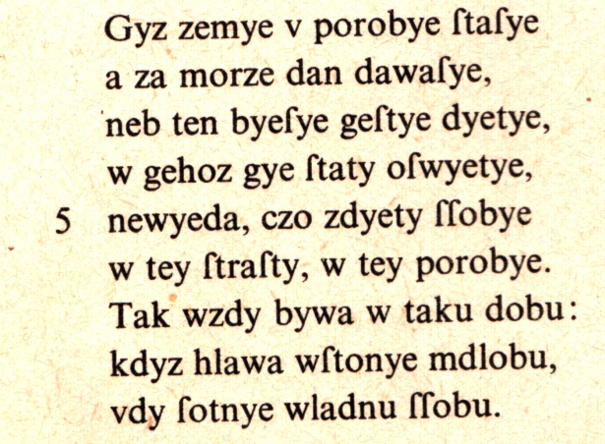
2. | 397544 | Weissar, Tomáš | 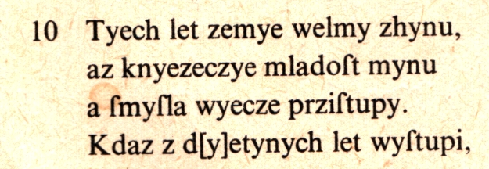  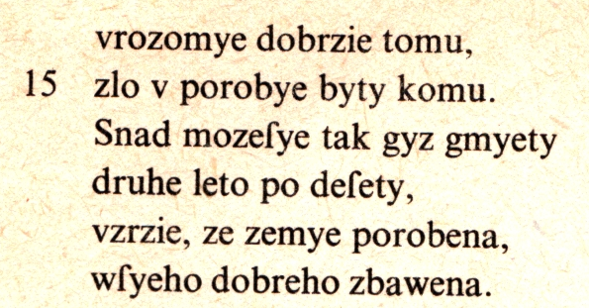
3. | 475669 | Wintner, Viktor | 